Digitální učební materiál

Číslo projektu | CZ.1.07/1.5.00/34.0029
Číslo materiálu | VY_32_ INOVACE_13-02
Název školy | Střední průmyslová škola stavební, Resslova 2,  České Budějovice
Autor | Mgr. Miroslav Crha
Tematický celek | Německý jazyk
Ročník | 3.
Datum tvorby | 25. 2. 2013
Anotace | Pracovní list pro studenty 3. ročníku. Opakování základních pojmů ve škole – předměty a činnosti v nich prováděné, určeno k rozšíření i opakování slovní zásoby. Navazuje na VY_32_ INOVACE_13-01.
Metodický pokyn | Lze využít k práci se slovníkem (knižním i elektronickým), žáci samostatně formulují činnosti v jednotlivých předmětech, spolu s učitelem docházejí k optimální podobě.
Pokud není uvedeno jinak, použitý materiál je z vlastních zdrojů autora


Fachschule für Bauwesen, Budweis

Unsere Schule wurde im Jahre ____________ gegründet.
Sie leistet sowohl Allgemein- als auch _________ __________________.
Das Studium dauert_______ ______________.
Es ist mit Abiturprüfung __________________.

Unsere Fächer sind:
H__ __ __ __ __ U, unterrichtet von:
dort -
-

K __ __ __ __ __ __ __ __ __ __ __ __ __ __ __ __ __ __ N, unterrichtet von:
dort-
-

B __ __ __ __ __ __ __ __ __ __ __ __ __ __ __ N, unterrichtet von:
dort -
-

F__ __ __ __ __ __ __ __ __ __ N, unterrichtet von:
dort -
-

T __ __ __ __ __ __ __ __ __H, unterrichtet von:
dort -
-

M __ __ __ E, unterrichtet von:
dort -
D __ __ __ __ __ H, unterrichtet von:
dort -
-

Ö __ __ __ __ __ __ K, unterrichtet von:
dort -
-

S __ __ __ T, unterrichtet von:
dort -
-

A __ __ __ __ __ __ __ __ __ R, unterrichtet von:
dort -
-

Das Abitur bestehen wir in folgenden Fächern:

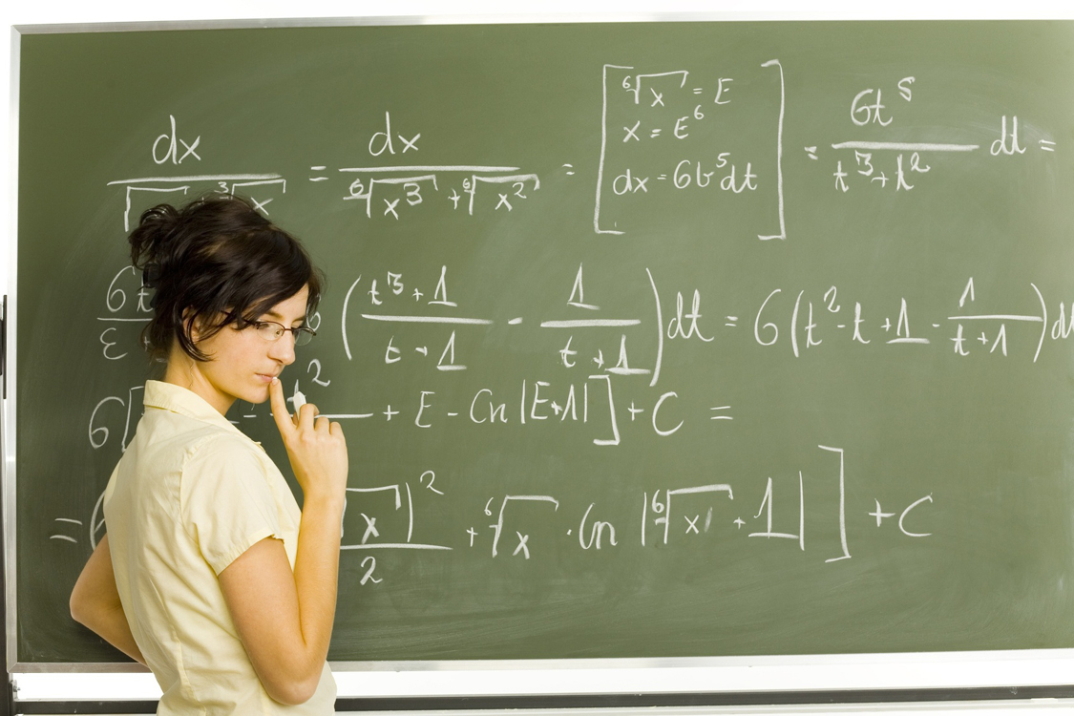

Navrrhovaná řešení:
Unsere Schule wurde im Jahre 1910 gegründet.
Sie leistet sowohl Allgemein- als auch Fach-bildung.
Das Studium dauert 4 Jahre.
Es ist mit Abiturprüfung beendet.

HOCHBAU – zeichnen wir Projekte, arbeiten wir mit einem PC, sprechen wir über Gebäude und seine Elemente
KONSTRUKTIONSÜBUNGEN – zeichnen wir Studien, Grundrisse und Schnitte, zeichnen wir verschiedene Details eines Baues, bereiten wir das Jahresprojekt vor
BAUKONSTRUKTIONEN - rechnen wir verschiedene Belastungen, z.B. von Fundamenten, Decken, Balkons
FACHZEICHNEN – lernen wir zeichnen, zeichnen wir mit verschiedenen Bleistiften auf ein Pauspapier auf dem Brett, gehen wir manchmal draußen und zeichen verschiedene Gebäude oder Details
TSCHECHISCH – lesen wir Gedichte und Prosa, sprechen wir über verschidene Texte, hören wir Gedichte in Musik
MATHE – rechnen wir Beispiele, arbeiten mit einem Taschenrechner, schreiben wir Teste
DEUTSCH – machen wir Dialoge, hören wir Gespräche, machen Grammatikübungen
ÖKONOMIK – berechnen wir Kosten von Bauarbeiten, Baumaterial usw., lernen wir eine Firma leiten
SPORT – gehen wir manchmal draußen, spielen wir Volleyball in der Turnhalle, machen wir Gymnastik
ARCHITEKTUR – lernen wir über historische Baustile, probieren wir ein eigenes Haus / Gebäude zu entwerfen

Zdroje: www.stavarna.eu
galerie MS Ofiice

